迅捷客房管理系统用户手册

（单机版V3.6）

开发商：郑州迅捷软件有限公司
地址：中国。郑州市东风路9号新科商务501室
网址：http://www.zzxjsoft.com
E_mail：sale@zzxjsoft.com
联系电话：0371-68209182/68209183/13783585387
联系电话：0371-68209182
版权所有 郑州迅捷软件有限公司

目 录

- 系统要求----------------------------------------------------------------------------------------------------3
1.1、系统的安装------------------------------------------------------------------------------------3
- 系统操作----------------------------------------------------------------------------------------------------5
2.1、系统登陆----------------------------------------------------------------------------------------------5
2.2、房间管理----------------------------------------------------------------------------------------------5
2.2.1、房间位置----------------------------------------------------------------------------------------6
2.2.2、房间类型----------------------------------------------------------------------------------------7
2.2.3、房间设置----------------------------------------------------------------------------------------7
2.2.4、员工信息-----------------------------------------------------------------------------------------7
2.2.5、房间状态----------------------------------------------------------------------------------------7
2.2.6、房间夜审-----------------------------------------------------------------------------------------7
2.3、旅客管理------------------------------------------------------------------------------------------------8
2.3.1、旅客入住------------------------------------------------------------------------------------------8
2.3.2、旅客预定------------------------------------------------------------------------------------------8
2.3.3、旅客续费------------------------------------------------------------------------------------------9
2.3.4、旅客换房------------------------------------------------------------------------------------------9
2.3.5、消费项目------------------------------------------------------------------------------------------10
2.3.6、消费记帐------------------------------------------------------------------------------------------12
2.3.7、退房结帐------------------------------------------------------------------------------------------12
2.4、信息查询------------------------------------------------------------------------------------------------12
2.4.1、在住客人查询------------------------------------------------------------------------------------13
2.4.2、历史客人查询------------------------------------------------------------------------------------13
2.4.3、入住明细统计------------------------------------------------------------------------------------13
2.4.4、入住汇总统计------------------------------------------------------------------------------------13
2.4.5、消费项目明细------------------------------------------------------------------------------------14
2.4.6、消费项目汇总------------------------------------------------------------------------------------14
2.4.7、营业日报表---------------------------------------------------------------------------------------15
2.4.8、营业汇总报表------------------------------------------------------------------------------------15
2.5、系统设置------------------------------------------------------------------------------------------------16
2.5.2、用户管理------------------------------------------------------------------------------------------16
2.5.4、修改密码------------------------------------------------------------------------------------------17
2.5.1、系统设置------------------------------------------------------------------------------------------17
2.5.3、数据库管理---------------------------------------------------------------------------------------17
- 技术支持------------------------------------------------------------------------------------------------------18

第一章、系统安装

1.1、系统要求
硬件要求：普通PC机即可
软件要求：
操作系统：win98、win2000、winme、winxp、winnt都可以，建议使用win2000或winxp
数据库：系统使用的是ACCESS数据库
系统安装
将系统安装盘放入光驱，打开系统安装文件，双击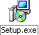即可开始安装
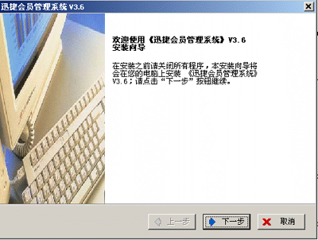
单击下一步继续进行安装
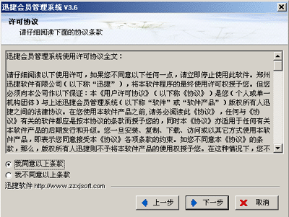
选种我同意以上条款，点击下一步进行安装
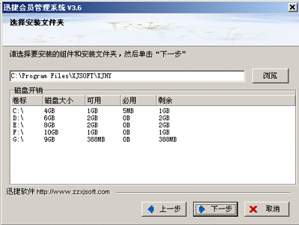
设置系统的安装路径，点击下一步系统开始安装，建议不要安装在系统盘
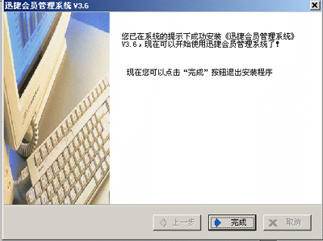

安装完成后即可使用，不需要任何的配置
系统默认的用户名：0001，密码：1

第二章、系统操作
2.1、系统登陆
点击开始菜单—程序—迅捷客房管理系统或点击桌面上软件图标即可打开系统登陆窗口
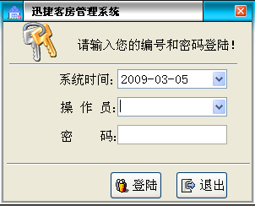
输入正确的用户名和密码点击确定按钮回按回车键即可登陆；系统默认的用户名（0001）和密码（1）；登陆成功出现下图：
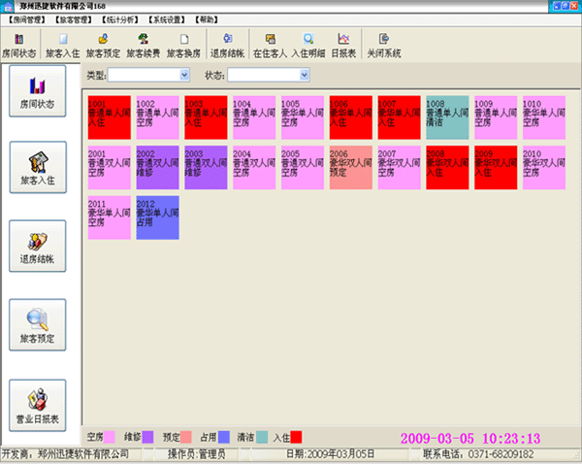
系统共分为：房间管理、旅客管理、统计分析、系统设置等4大模块，下面将详细介绍各大模块的使用方法

2.1、房间管理
2.2.1、房间位置
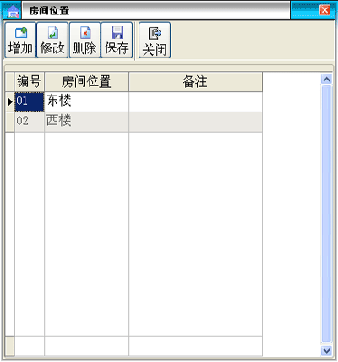
增加：增加一个新的房间位置，系统会自动生成一个2位的房间位置编号
修改：修改当前房间位置的信息
删除：删除未使用的房间位置信息
保存：保存当前编辑的房间位置信息
2.2.2、房间类型
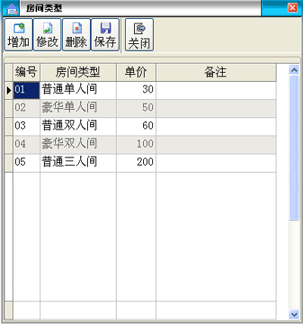
增加：增加一个新的房间类型，系统会自动生成一个2位的房间类型编号
修改：修改当前房间类型的信息
删除：删除未使用的房间类型信息
保存：保存当前编辑的房间类型信息
2.2.3、房间设置
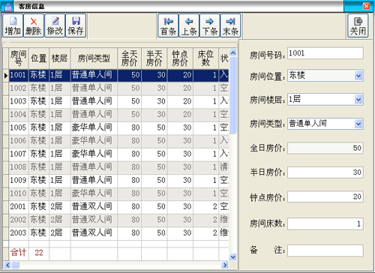
增加：增加一个新的房间信息，如商品房间的门牌号、位置、类型、房价等信息
修改：修改当前房间的信息，例如房间的单价等信息
删除：删除未使用的房间信息，如有入住记录的房间不可以删除
保存：保存当前编辑的房间信息
2.2.4、员工信息
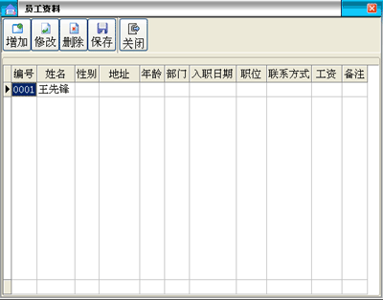
增加：增加一个新的员工信息，系统会自动生成一个4位的员工编号
修改：修改当前员工的信息
删除：删除未使用的员工信息
保存：保存当前编辑的员工信息
2.2.5、房间状态
显示当前所有房间的使用情况，以图形的形式显示主窗体上
2.2.6、房间夜审
每天晚上10：00以后应进行房间夜审；夜审的目的是将半日房的没退房的转成全日房；以及钟点房没退房的转成全日房；押金不足的房客给以提示；到了退房时间的房客未退房的给以提示
2.3、旅客管理
2.3.1、旅客入住
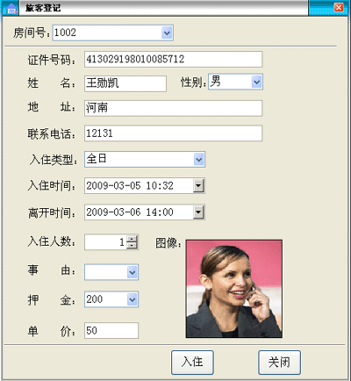
首先选择房间号，然后输入旅客的基本信息，如果是历史房客，输入身份证后按回车键就可以显示该旅客的身份信息包括图象，可以进行比对；需选择入住类型，默认为全日，如果是半日或钟点需要重新选择，选择入住人数以及交的押金；如果房价有优惠可以直接输入优惠价，如果是第一次则需要输入，图象必须是BMP格式的图象，双击图象区域就可以选择图象的来源；当所有输入完毕后即可点击入住进行登记了；登记后不可以修改了，如录入错误或其它原因，可以在设定的时间内进行不计费结帐即可
2.2.2、旅客预定
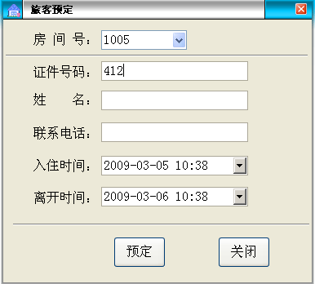
选择要预定的房间，输入预定旅客的信息（证件号码、姓名、电话等）、以及预计入住时间等信息；当信息输入完毕点击预定即可完成旅客预定了
2.2.3、旅客续费
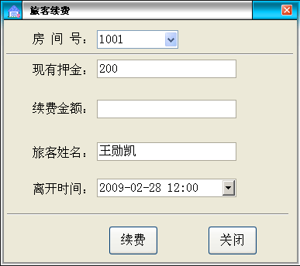
选择旅客要续费的房间号，按回车键即可显示该房间的现有押金以及旅客姓名，输入续费金额，如果需要修改旅客离开时间的话，修改完旅客离开时间点续费即可
2.2.4、旅客换房
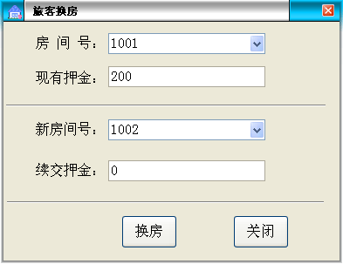
如果旅客由于各种原因需要更换房间的话，输入现住房间的房间号按回车键，显示现交的押金金额；然后输入要转入的新房间号，如果需要续费的话，输入续费金额，点击换房则把原来的消费记录以及押金都转到新房间里
2.2.5、消费项目
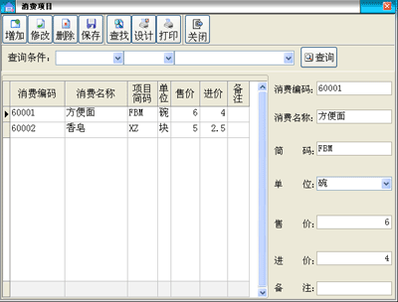
增加：增加一个新的消费商品或消费项目，输入商品的条码，如果没有条码或是消费项目，则编一个条码，只要不重复即可，销售输入的时候输入简码也可以
修改：修改当前消费项目的信息，例如消费项目的单价等信息
删除：删除未使用的消费项目信息，建好的消费项目最好就不要删除，如果不使用的可以改成其它的产品或消费项目
保存：保存当前编辑的房间信息
可以在查询条件后面输入条件进行查询

2.2.6、消费记帐
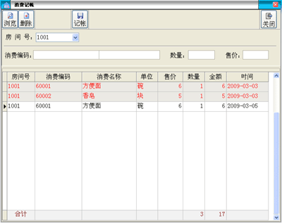
选择旅客所在的房间号按回车键，在消费编码后面输入编码按回车键即可显示名称和单价，在单价后面按下回车键即可保存到该旅客的消费明细下
浏览：显示所有旅客的消费记录包括已经记帐的和还未记帐的
删除：消费明细增加之后必须记帐，在未记帐之前可以删除，记帐以后就不能删除了
记帐：未记帐的消费明细在旅客退房结帐的时候不显示
2.2.7、退房结帐
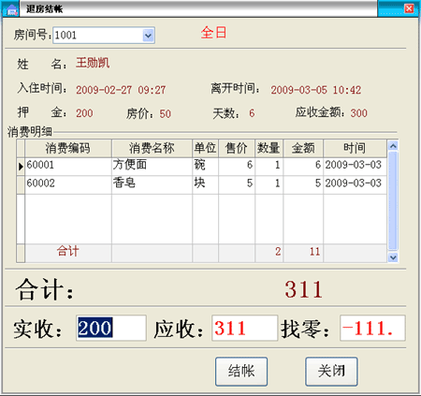

选择要退房旅客所在的房间号按回车键即可显示该旅客的住房和消费明细，核实无误后即可点击结帐进行退房；例如押金不足（如上图），系统不让结帐，这时旅客只要再支付至少111元，加上先交的押金200，也就够支付了；然后在实收处输入311元即可，如果押金有多余，直接退房结帐找零即可
2.3、统计分析
2.3.1、在住客人
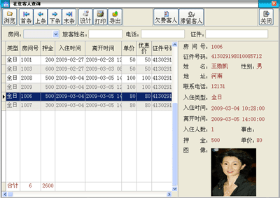
浏览：显示所有在住旅客的信息，以表格的形式显示，关闭右边的信息
设计：设计报表的打印格式
打印：打印在住客人的信息
导出：将在住客人的信息导出到EXCEL中
欠费客人：显示在住的欠费客人
滞留客人：显示在住的应退房且没有退房的旅客信息
同时可以在房间、旅客姓名、电话、证件后面输入相应的信息进行准确查找
2.3.2、历史客人
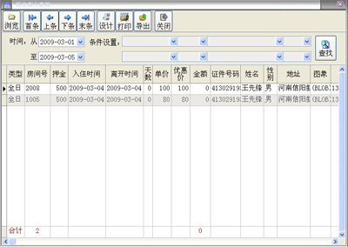
浏览：显示所设时间段内所有旅客的信息，以表格的形式显示
设计：设计报表的打印格式
打印：打印在住客人的信息
导出：将在住客人的信息导出到EXCEL中
同时可以在房间、旅客姓名、电话、证件后面输入相应的信息进行准确查找即可
2.3.3、入住明细统计
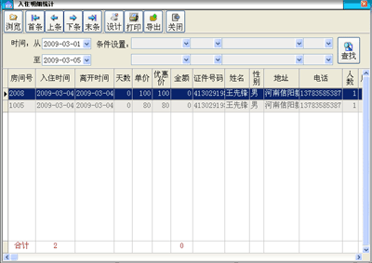
浏览：显示所设时间段内所有房间的入住信息，以表格的形式显示
设计：设计报表的打印格式
打印：打印在住客人的信息
导出：将房间入住的信息导出到EXCEL中
同时可以在房间、旅客姓名、电话、证件后面输入相应的信息进行准确查找即可
2.3.4、入住汇总统计
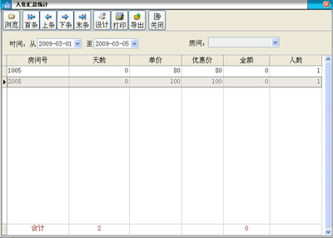
浏览：显示所设时间段内所有房间的入住信息，以表格的形式显示
设计：设计报表的打印格式
打印：打印在住客人的信息
导出：将房间入住的信息导出到EXCEL中
同时可以在房间后面输入相应的房间号进行准确查找即可

2.3.5、消费项目明细
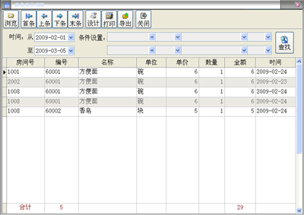
浏览：查看所选时间段中所有的消费项目的消费明细
导出：将消费明细数据导出到EXCEL中，可以保存也可以打印
设计：设计消费明细查询报表的打印样式，系统已有设计好的模板可以使用
打印：按照设计的样式打印消费明细查询
查询：按照设置的条件（编号、名称等信息）来统计符合条件的消费明细数据；条件设置可以设置2个条件，2个条件之间用and或or 来连接，如果希望2个条件同时满足，那么2个条件需要用and来连接，如果只需要满足其中的任何一个，则用or来连接这2个条件；应设置好第一个条件之后才能设置第二个条件
2.3.6、消费项目汇总
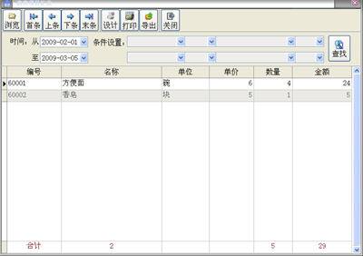
浏览：查看所选时间段中所有的消费项目的消费汇总
导出：将消费汇总数据导出到EXCEL中，可以保存也可以打印
设计：设计消费汇总查询报表的打印样式，系统已有设计好的模板可以使用
打印：按照设计的样式打印消费汇总查询
查询：按照设置的条件（编号、名称等信息）来统计符合条件的消费汇总数据；条件设置可以设置2个条件，2个条件之间用and或or 来连接，如果希望2个条件同时满足，那么2个条件需要用and来连接，如果只需要满足其中的任何一个，则用or来连接这2个条件；应设置好第一个条件之后才能设置第二个条件个条件同时满足
2.3.7、营业日报表
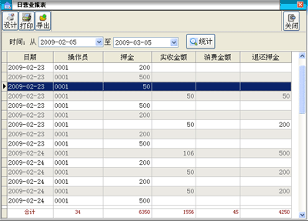
选择好日期点统计，即可统计这个时间段内的营业收入情况
2.3.8、营业汇总报表
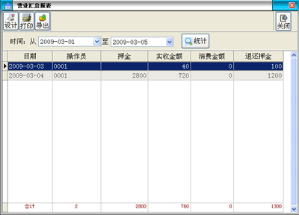
选择好日期点统计，即可统计这个时间段内的营业收入情况（以天为单位）
2.4、系统设置
2.4.1、用户管理
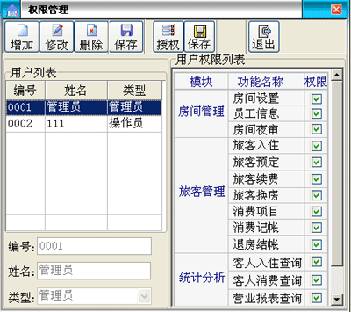
操作员是操作整套软件的用户，操作员类型分为：管理员、操作员；管理员可以操作其所有，操作员根据其权限设置来操作软件；管理员不用设置权限，即拥有所有的权限，新增用户的密码为该用户的编号，如果是操作员，需要授权
2.4.2系统设置
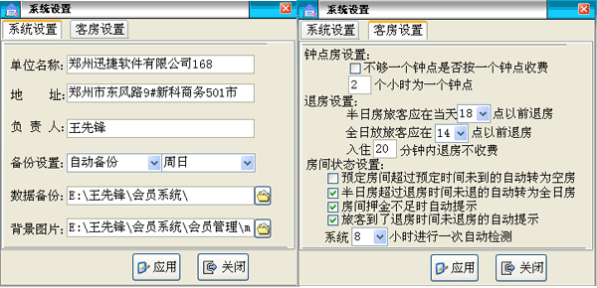
系统设置里设置使用本软件的单位信息
数据备份可以是自动备份也可以是手工备份，设置好数据备份的路径
钟点房设置：设置一个钟点的时间；钟点房按钟点收费时，不够一个钟点也按一个钟点收费的话选种该项
退房设置：
设置半日房的退房时间，如果到了退房时间未退房的系统将其转为全日房；设置全日房的退房时间；以及入住多长时间内不收费等
2.4.3、系统初始化
初始化用户名：XJSOFT 密码：0371
系统初始化将清空数据库里的所有数据，初始用户名：0001，密码：1
2.44.4、修改密码
只能修改当前操作员的密码，输入旧密码后，然后输入新密码确定即可，当系统提示修改成功后，下次登陆的时候就得输入新密码登陆；否则系统提示密码错误，如果登陆前台，需使用数据下载之后才能生效
2.4.5、数据备份
选择数据备份存放的路径，并且输入文件名后，点备份即可；如果系统提示备份失败，请多试几次；管理员应定期备份数据库，防止发生以外带来不必要的损失

第三章、技术支持

本着“客户的需求就是迅捷的服务”的宗旨，迅捷提出了“以客户为中心，创迅捷服务品牌”的口号。长期以来一直以品牌化的标准不断规范和完善我们的服务工作，力图以快速、准确、完善的服务解决用户遇到的相关问题。自迅捷公司成立以来，我们以谨慎负责的工作态度，一丝不苟的工作精神博得了广大客户的信任与支持。在迅捷的眼中客户是永恒的上帝，客户需要的就是我们努力的方向。
今天，迅捷的客户服务队伍已拥有完善的客户服务体系，专业、先进的软硬件设备和资深技术工程 师的专业服务队伍。这支队伍团结有序、分工明细，在不同领域满足着用户不同的需求。随着迅捷公司的不断壮大，迅捷服务体系也不断完善，服务项目不断增多，“迅捷服务”在用户心目中正在占据着越 来越重要的位置。
客户的需求就是我们的服务，我们将一如既往地以客户为中心，不断完善、拓展我们的服务项目和服务范围，实现服务的多样化、贴身化、实用化。为您提供更加及时、专业、完整的服务，让您有限的投入换回无限的价值！
- 版本升级
版本升级不仅是用户购买软件后需要进行的首要工作，同时也是客户服务的重要组成内容。迅捷公司有新版本的时候会尽快与您联系！同时您也可以访问我们的网站：www.zzxjsoft.com
2、产品售后服务
作为高新技术产品，迅捷医药软件将随着计算机软硬件和网络技术的发展，在不断 级和完善原有产品的同时推出更新换代的产品。为感谢广大老用户对迅捷的支持和信任，迅捷每推出一个新产品后，均对老用户提供了优惠的产品更新换代方案及优惠购买最新产品的服务。
3、电话支持
作为迅捷用户当中的一员，无论是您在使用迅捷产品的过程中遇到的技术问题，还是其它您不能解决的问题，您都可以致电迅捷技术服务部客户服务中心。通过电话，您可以得到满意的解决方案。

